Мұнайгаз саласыүшін коммерциялық реагенттер алу мақсатында мақта гудронын қайта өңдеу

Проект по договору №304 от 16.11.2020 ГФ АР08857586 «Переработка хлопкового гудрона с получением коммерческих реагентов для нефтегазовой отрасли»
Объем финансирования 50 000 000 тенге.
Руководитель д.х.н., профессор Надиров Казим Садыкович

«М.Әуезов атындағы Оңтүстік Қазақстан университеті» КЕАҚ–да профессор Надиров К.С. жетекшілігімен «Мұнайгаз саласы үшін коммерциялық реагенттер алу мақсатында мақта гудронын қайта өңдеу» тақырыбы бойынша ғылыми-зерттеу жұмысы (ИРН - АР08857586) жүргізілуде. Жоба «Табиғи ресурстарды, оның ішінде су ресурстарын ұтымды пайдалану, геология, қайта өңдеу, жаңа материалдар мен технологиялар, қауіпсіз бұйымдар мен конструкциялар» басым бағыты және «Табиғи шикізат пен техногендік қалдықтар негізіндегі көп мақсатты жаңа материалдар, қолданбалы зерттеулер» мамандандырылған ғылыми бағыты бойынша гранттық қаржыландыру шеңберінде орындалады.
Жұмыстың мақсаты мақта майын өңдеудің жанама өнімін (атап айтқанда, май қышқылдарының дистилляция гудроны) шикі мұнайды кәсіпшілік және өндірістік дайындау кезінде сумұнай эмульсияларын бұзу үшін қолданылатын коммерциялық реагенттер-деэмульгаторларды алуда пайдалану. Аталған реагенттер мұнай өндіруші және мұнай өңдеуші компаниялар тарапынан айтарлықтайсұранысқаиежәнеарзаншикізаттыпайдаланусалдарынанкоммерциялықаналогтарменсалыстырғандақұнытөменболады.

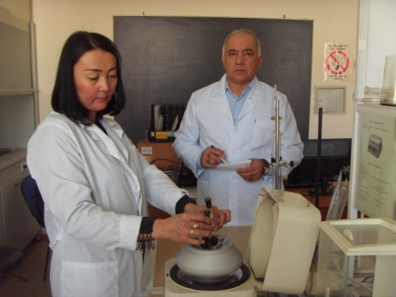 |  | 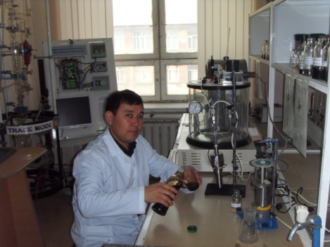

Алынатын реагенттер мұнайды сусыздандыру және тұзсыздандыру қондырғыларында мұнайды кәсіпшілік дайындау кезінде пайдаланылуы мүмкін.
Жоба жетекшісі ҚР Мемлекеттік сыйлығының лауреаты, химия ғылымдарының докторы, «Мұнайгаз ісі» кафедрасының профессоры Надиров Казим Садыкович.

Переработка хлопкового гудрона с получением коммерческих реагентов для нефтегазовой отрасли

В НАО «Южно-Казахстанский университет им. М. Ауэзова» под руководством профессора Надирова К.С. проводится научно-исследовательская работа по теме: «Переработка хлопкового гудрона с получением коммерческих реагентов для нефтегазовой отрасли» (ИРН - АР08857586). Проектвыполняетсяв рамках грантового финансирования по приоритетному направлению «Рациональное использование природных ресурсов, в том числе водных ресурсов, геология, переработка, новые материалы и технологии, безопасные изделия и конструкции» и специализированного научного направления «Новые материалы многоцелевого назначения на основе природного сырья и техногенных отходов, прикладные исследования».
Сущность работы заключается в том, что побочный продукт переработки хлопкового масла (а именно, гудрон дистилляции жирных кислот) используется для получения исходных жирных кислот, которые затем подвергаются каталитическим процессам оксиэтилирования и этерификации. Далее полученные продукты используются для получения коммерческих реагентов – деэмульгаторов с целью разрушения водонефтяных эмульсий при промысловой и промышленной подготовке сырой нефти. Указанные реагенты имеют значительный спрос со стороны нефтедобывающих и нефтеперерабатывающих компаний и будут иметь меньшую стоимость в сравнение с коммерческими аналогами вследствие использования доступного сырья.

Таким образом, полученные реагенты будут, готовится дальнейшей подготовке для последующей коммерциализации их. Затем полученные результаты проекта будут предложены предприятиям по промысловой подготовке нефти на установках обезвоживании и обессоливании нефти.
Руководитель проекта Лауреат государственной премии РК, доктор химических наук, профессор кафедры «Нефтегазовое дело» Надиров Казим Садыкович.

Processing of cotton tar to produce commercial reagents for the oil and gas industry

In the NAO "South Kazakhstan University named after M. Auezov", under the guidance of Professor K. S. Nadirov, a research work is carried out on the topic: "Processing of cotton tar to produce commercial reagents for the oil and gas industry" (IRN-AR08857586). The project is being implemented within the framework of grant funding in the priority area "Rational use of natural resources, including water resources, geology, processing, new materials and technologies, safe products and structures" and the specialized scientific direction "New materials for multi-purpose purposes based on natural raw materials and man-made waste, applied research".
The essence of the research is that a by-product of cottonseed oil processing (namely, tar from the distillation of fatty acids) is used to produce commercial demulsifier reagents for the purpose of destroying oil-water emulsions in the field and industrial preparation of crude oil. These reagents have a significant demand from oil producing and refining companies and will have a lower cost in comparison with commercial analogues due to the use of cheap raw materials.

Further, experimental studies on the esterification and oxyethylation of the initial fatty acids will be carried out in the high-pressure reactor RVD-2-150 in order to obtain the compositions of components for the demulsification of crude oil. The resulting reagents can be used in field oil treatment at oil dewatering and desalting plants.

Проект по договору №177-1 от 18.10.2022 ГФ АР14869314 «Получение химических реагентов депрессорного назначения для транспортировки парафинистой нефти».

Объем финансирования 65000000 тенге.
Руководитель д.х.н., профессор Надиров Казим Садыкович
М.Әуезов атындағы ОҚУ-нің Ғылыми жобалар және бағдарламалар департаменті 2022-2024 жылдарға арналған ғылыми және (немесе) ғылыми-техникалық жобалар бойынша гранттық қаржыландыруға арналған конкурстың нәтижесінде «Геология, минералды және көмірсутек шикізатын өндіру және қайта өңдеу, жаңа материалдар, технология, қауіпсіз бұйымдар мен конструкциялар» бағыты бойынша АР14869314 «Парафинді мұнайды тасымалдауға арналған депрессорлы мақсаттағы химиялық реагенттерді алу» жобасы.
АР14869314 «Парафинді мұнайды тасымалдауға арналған депрессорлы мақсаттағы химиялық реагенттерді алу» жобасы мақта соапстоктарын өңдеудің жанама өнімдері, полиолефиндер мен алифатты спирттердің негізінде парафинді мұнайды тасымалдау үшін депрессорлық мақсаттағы жаңа композициялық реагенттерді алу технологиясын әзірлеуге бағытталған.
Жобаның зерттеуге бағытталған негізгі мәселе – мақсаты тасымалданатын мұнайдың қату температурасын төмендету үшін депрессорлық қоспа ретінде пайдаланылуы тиіс депрессорлық мақсаттағы жаңа композициялық реагенттерді алу. Қазіргі уақытта Оңтүстік Торғай ойпатының кен орындарында өндірілетін мұнайдың көпшілігінде 12 - 18% парафин бар. Келтірілген мұнайдың құрамында парафинді қосылыс мөлшерінің көп болуына байланысты, бұл мұнай салыстырмалы түрде жоғары қату температурасына ие, сондықтан оларды құбыр жолдары арқылы тасымалдау қиындау болады. Қазіргі таңда бұл мәселені шешу үшін құбыр жолдарында белгілі бір қашықтық араралықтарына мұнайды жылыту пункттері орнатылады. Қазіргі экологиялық және экономикалық себептерге байланысты мұнайды өңдеудің жылу әдістерін қолдану тиімсіз болып табылатындығын айта кету керек. Жоғарыда келтірілген себептерге сүйене отырып, осы жобада парафинді мұнайды құбыр арқылы тасымалдау мәселесін шешу үшін мақта соапстоктарын өңдеудің жанама өнімдері, полиолефиндер мен алифатты спирттердің негізінде депрессорлық мақсаттағы жаңа композициялық реагенттералынады.
Композициялық депрессорлық қоспаны және парафинді мұнайға арналған композициялық депрессорлық реагент алу технологиясын әзірлеу күтілуде. Жобаны зерттеуден алынған нәтижелер аймақтың және елдің ғылыми-техникалық әлеуетіне әсер етеді. Бұл «М.Әуезов атындағы Оңтүстік Қазақстан университеті» КЕАҚ ғалымдарының бәсекеге қабілеттілігін арттыруға мүмкіндік береді.
Жобаның ғылыми нәтижелері Web of Science базасының Science Citation Index Expanded және (немесе) Scopus базасында Cite Score бойынша процентилі бар индексті басылымдарда,ҚР БҒМ білім және ғылым саласында сапаны қамтамасыз ету комитеті ұсынған журналдарда жарияланады, сондай-ақ ҚР патенті алынады.
Жобаның нәтижелері парафинді мұнайды жинау және тасымалдау кәсіпорындарының мұнай құбырларында қолданылатын болады. Осы жобаның алынған нәтижелері Қазақстанның мұнайгаз саласын және мұнайхимия өнеркәсібін дамытуға оң әсерін тигізеді. Парафинді мұнайларды тасымалдау үшін жоба шеңберінде алынған химиялық депрессорлық реагенттерді өндіру бойынша ұсынымдар әзірленетін болады. Бұл елдің мұнай құбырлары жүйесінде тасымалданатын парафинді мұнай үшін жаңа отандық депрессорлық реагенттердің аз тоннажды өндірісін іске қосуға мүмкіндік береді. Олардың негізінде депрессорлық қоспалар мен композициялық құрамдар өндірісін Шымкент қаласында және Түркістан облысында, яғни шикізаттар жеткілікті мөлшерде болатын кәсіпорындарға жақын жерде ұйымдастыру орынды болады. Депрессорлық қоспалар мен олардың негізіндегі композициялық реагенттер өндірісін іске қосу, біріншіден, парафинді мұнайды тасымалдаумен айналысатын отандық кәсіпорындардың импорттық өнімдерді әкелуге тәуелділігін төмендетуге мүмкіндік береді, Түркістан облысының аумағында және Шымкент қаласында жаңа жұмыс орындары құрылатын болады.
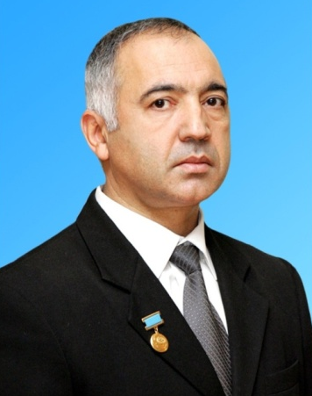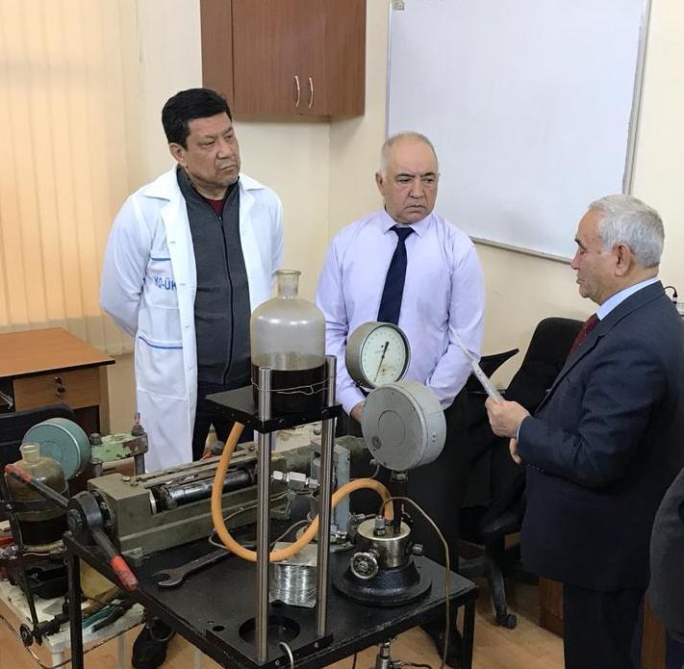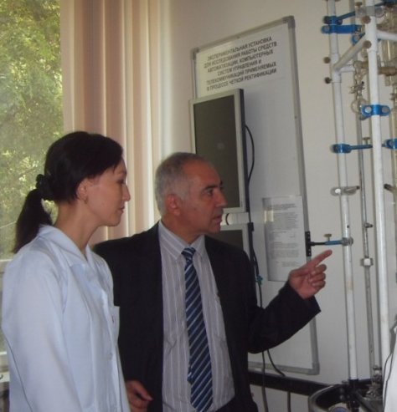
Жоба жетекшісі ҚР Мемлекеттік сыйлығының лауреаты, химия ғылымдарының докторы, «Мұнайгаз ісі» кафедрасының профессоры Надиров Казим Садыкович.

Проект АР14869314 «Получение химических реагентов депрессорного назначения для транспортировки парафинистой нефти» направлен на разработку технологии получения новых композиционных реагентов депрессорного назначения для транспортировки парафинистой нефти на основе побочных продуктов переработки хлопковых соапстоков, полиолефинов и алифатических спиртов.
Основной проблемой, на исследование которой направлена цель проекта, это получение новых композиционных реагентов депрессорного назначения, которые предполагается использовать в качестве депрессорной добавки для снижения температуры замерзания транспортируемой нефти. В настоящее время на месторождениях Южно - Торгайской впадины большинство добываемых нефтей содержат 12 - 18 % парафинов. Указанные нефти из-за высокого содержания парафинистых соединений имеют относительно высокую температуру застывания, что затрудняет транспортировку их по трубопроводам. Для решения проблемы в настоящее времячерез определенные расстояния по пути трубопровода устанавливаются пункты подогрева нефти. Следует отметить, что в настоящее время, в силу экологических и экономических причин, использование тепловых методов обработки нефти является нежелательным. Исходя из сказанного, в данном проекте для решения проблемы трубопроводного транспорта парафинистой нефти буду получены новые композиционные реагенты депрессорного назначения на основе побочных продуктов переработки хлопковых соапстоков, полиолефинов и алифатических спиртов.
Ожидается получение композиционной депрессорной присадки и технологии получения композиционного депрессорного реагента для парафинистой нефти. Полученные результаты исследований проекта окажут влияние на научно-технический потенциал региона и страны. Это позволить повысить конкурентоспособность ученых НАО «Южно-Казахстанский университет им. М.Ауэзова».
Научные результаты проекта будут опубликованы в изданиях, индексируемых в ScienceCitationIndexExpanded базы WebofScience и (или) имеющих процентиль по CiteScore в базе Scopus, в журналах, рекомендованных КОКСОН, а также будет получен патент РК.
Результаты проекта будут применяться на нефтепроводах предприятий по сбору и транспортировке парафинистой нефти. Полученные результаты данного проекта окажут положительное влияние на развитие нефтегазовой отрасли и нефтехимической промышленности Казахстана. Будут разработаны рекомендации по производству химических депрессорных реагентов, полученных в рамках проекта для использования их транспортировке парафинистых нефтей. Это позволит запустить малотоннажное производство новых отечественных депрессорных реагентов для парафинистой нефти, транспортируемой в системе нефтепроводов страны. Производство депрессорных присадок и композиционных составов на их основе будет целесообразным организовать в городе Шымкенте и Туркестанской области, то есть недалеко от предприятий, где имеется в достаточном количестве сырье. Запуск производства депрессорных присадок и композиционных реагентов на их основе позволит, во-первых, снизить зависимость отечественных предприятий, которые занимаются транспортировкой парафинистой нефти от ввоза импортной продукции, будут созданы новые рабочие места на территории Туркестанской области и в городе Шымкенте.
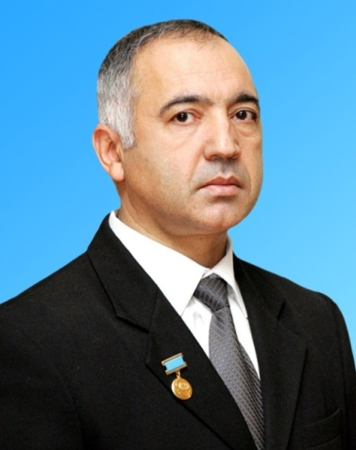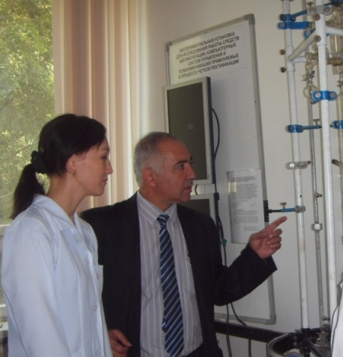

Руководитель проекта Лауреат государственной премии РК, доктор химических наук, профессор кафедры «Нефтегазовое дело» Надиров Казим Садыкович.

